RESOLUCIÓN NÚMERO 0001128 DE 2013
(abril 16)
por la cual se definen los instrumentos y la periodicidad para el reporte a este Ministerio por parte de las entidades financieras, de la información del manejo de las cuentas maestras de los Fondos Territoriales de Salud y de las Entidades Promotoras de Salud del Régimen Subsidiado.
El Ministro de Salud y Protección Social, en ejercicio de sus facultades legales, en especial, de las conferidas en el artículo 2º del Decreto-ley 4107 de 2011 y en desarrollo de los literales b) y f) del artículo 13 de la Ley 1122 de 2007, y

CONSIDERANDO:
Que mediante el artículo 13 de la Ley 1122 de 2007, se dictaron disposiciones orientadas al flujo y protección de los recursos del Sistema General de Seguridad Social en Salud, de obligatoria observancia por parte de los diferentes actores de dicho Sistema.

Que fue así como en el literal b) del citado artículo, se estableció que las entidades territoriales debían constituir los fondos de salud, en los que se manejarían la totalidad de los recursos de salud, conservando un manejo contable y presupuestal independiente y exclusivo que permitiera identificar con precisión el origen y destinación de los recursos de cada fuente.

Que al amparo entre otras, de la precitada norma, se expidió la Resolución 3042 de 2007 “por la cual se reglamenta la organización de los Fondos de Salud de las Entidades Territoriales, la operación y registro de las cuentas maestras para el manejo de los recursos de los Fondos de Salud y se dictan otras disposiciones”.

Que por su parte, en el artículo 29 se contempló la obligación de las entidades territoriales de remitir reportes de información de los fondos de salud, al entonces Ministerio de la Protección Social, en los términos por él indicados.

Que la Resolución 1021 de 2009, modificada por las Resoluciones 2369 de 2009 y 1620 de 2011, definió los instrumentos y la periodicidad para el reporte de la información del manejo de los recursos de la Subcuenta del Régimen Subsidiado de los fondos de salud de las entidades territoriales, generando además obligaciones de reporte, tanto para dichas entidades, como para las financieras.

Que mediante Decreto 3402 de 2007, se adoptó el Formulario Único Territorial (FUT), a través del cual, se recolecta la información sobre la ejecución presupuestal de ingresos y gastos y demás información oficial básica, para efectos del monitoreo, seguimiento, evaluación y control de las entidades territoriales.

Que para el año 2012 se introdujo dentro de las categorías de información que deben reportarse a través del mencionado formulario, la ejecución presupuestal de los fondos locales, distritales y departamentales de salud.

Que dado que este Ministerio puede acceder a la información reportada por las entidades territoriales en el Formulario Único Territorial (FUT), resulta innecesario mantener vigente la normativa que regula el suministro de información del manejo de los recursos de los fondos de salud, por parte de dichas entidades a este Ministerio.

Que de otro lado, mediante Resolución 1470 de 2011 se dictaron disposiciones relacionadas con las cuentas maestras de las Entidades Promotoras de Salud del Régimen Subsidiado y al tenor de su artículo 2º se reguló lo atinente al deber de las precitadas entidades, de suscribir convenios con las entidades bancarias vigiladas por la actual Superintendencia Financiera de Colombia, en los que se consignen las condiciones de operación de la respectiva cuenta maestra, de las que forma parte según su numeral 3 la de remisión “(…) por parte de la entidad financiera de los reportes que solicite el Ministerio de la Protección Social, la Superintendencia Nacional de Salud y los demás organismos de control”.

Que el artículo 16 de la Resolución 3042 de 2007, modificado por el artículo 2º de la Resolución 991 de 2009, y por el artículo 1° de la Resolución 1453 de 2009, dispone que los convenios que las entidades territoriales suscriban con las entidades financieras para el manejo de las cuentas maestras, deben establecer la obligación de estas últimas entidades de reportar a este Ministerio, información sobre movimientos y beneficiarios.

Que en virtud de lo previsto en los artículos 8° de la Resolución 1470 de 2011 y 5° de la Resolución 1021 de 2009, este último, modificado por el artículo 1º de la Resolución 2369 de 2009, las entidades financieras han venido reportando a este Ministerio, únicamente la información del manejo de las cuentas maestras del Régimen Subsidiado de Salud.

Que no obstante lo anterior, para efectos de validar la información reportada por las entidades territoriales en el Formulario Único Territorial (FUT), resulta necesario que las entidades financieras reporten información sobre la totalidad de cuentas maestras que conforman la estructura de los fondos de salud, para lo cual, se hace necesario definir los instrumentos y la periodicidad que permitan el reporte de la referida información.

Que en mérito de lo expuesto,
RESUELVE:
Artículo 1°. Objeto. La presente resolución tiene por objeto establecer los instrumentos y la periodicidad para el reporte a este Ministerio, por parte de las entidades financieras, de la información del manejo de los recursos de las cuentas maestras que conforman la estructura de los fondos de salud y de las Entidades Promotoras de Salud del Régimen Subsidiado.

Artículo 2°. Instrumento y periodos para el reporte de la información. Las entidades financieras reportarán a este Ministerio, a través de la Plataforma de Integración del Ministerio de Salud y Protección Social (PISIS), la información de los movimientos de las cuentas maestras de los fondos de salud y de las Entidades Promotoras de Salud del Régimen Subsidiado, en los términos previstos en el Anexo Técnico que hace parte integral de la presente resolución.
La entrega de esta información por parte de las entidades financieras se hará mensualmente, dentro de los primeros diez (10) días hábiles del mes siguiente al corte de la información.
Artículo 3°. Reporte inicial. Las entidades financieras deberán reportar la información de los movimientos de las cuentas maestras de salud pública colectiva, de prestación de servicios de salud en lo no cubierto con subsidios a la demanda y la cuenta de otros gastos en salud-inversión, de los primeros cuatro meses del año 2013, a más tardar el 15 de mayo de 2013. La información de la cuenta maestra del Régimen Subsidiado de las entidades territoriales y de las Entidades Promotoras de Salud del Régimen Subsidiado, deberá reportarse dentro de los primeros diez (10) días hábiles del mes siguiente a la entrada en vigencia de la presente resolución.

Artículo 4°. Cumplimiento de la obligación de reporte de información. Se entenderá cumplida la obligación de presentación de la información ante este Ministerio con el reporte que respecto del recibo de la misma se emita a través del Sistema de Cuentas Maestras, para lo cual, se requerirá que el reporte sea completo y consistente y que se encuentre conforme con las especificaciones contenidas en el Anexo Técnico que hace parte integral de la presente resolución.

Artículo 5°. No reporte de información y responsabilidad de los representantes legales. Este Ministerio publicará bimestralmente el listado de las entidades financieras que no reportaron la información de que trata la presente resolución, con el objeto de que las entidades territoriales puedan solicitar a este Ministerio la sustitución de la cuenta maestra del fondo de salud, en virtud de lo establecido en el numeral 6, literal c), del artículo 25 de la Resolución 3042 de 2007, modificado por el artículo 4º de la Resolución 991 de 2009.
El incumplimiento por parte de las entidades financieras en la oportunidad y calidad de la información a remitir a través de la Plataforma Integral del Ministerio de Salud y Protección Social (PISIS), las hará acreedoras a las sanciones correspondientes por parte de la Superintendencia Financiera de Colombia.

Artículo 6°. Vigencia. La presente resolución rige a partir de la fecha de su publicación y deroga la Resolución 1021 de 2009, modificada por las Resoluciones 2369 de 2009 y 1620 de 2011, así como las demás disposiciones que le sean contrarias.
Publíquese y cúmplase.

Dada en Bogotá, D. C., a 16 de abril de 2013.

El Ministro de Salud y Protección Social,

Alejandro Gaviria Uribe.

ANEXO TÉCNICO

Especificaciones técnicas del archivo de manejo de recursos de las cuentas maestras de los Fondos de Salud y de las Entidades Promotoras de Salud del Régimen Subsidiado
La estructura del archivo plano mediante el cual las entidades financieras deben reportar la información básica de las cuentas maestras de los Fondos Territoriales de Salud y de las Entidades Promotoras de Salud del Régimen Subsidiado, las cuentas de los beneficiarios y los movimientos y pagos de las cuentas maestras, se conforma con las siguientes especificaciones:
1. ESTRUCTURA Y ESPECIFICACIÓN DEL NOMBRE DE LOS ARCHIVOS.
El nombre de los archivos de la información a reportar debe cumplir con el siguiente estándar:
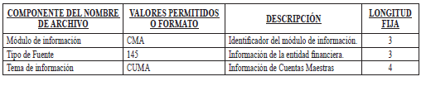
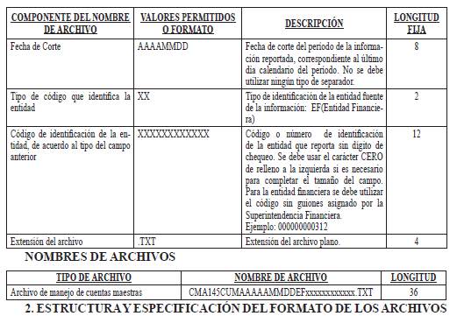

El archivo de información del manejo de recursos de las Cuentas Maestras está compuesto por un único registro de control (Registro Tipo 1), utilizado para identificar la fuente de información y varios tipos de registros de detalle los cuales se describen a continuación:
Registro Tipo 2: Presenta la información de las cuentas maestras, una cuenta maestra para la subcuenta de régimen subsidiado, una cuenta maestra para la subcuenta de prestación de servicios de salud en lo no cubierto con subsidios a la demanda, una cuenta maestra de salud pública colectiva, una cuenta maestra para los otros gastos en salud - inversión y una cuenta maestra para la EPS de régimen subsidiado.
Registro Tipo 3: Presenta la información de las cuentas de beneficiarios inscritas en cada cuenta maestra.
Registro Tipo 4: Presenta la información de los movimientos de ingresos y egresos de las cuentas maestras en el período reportado.
Cada registro está conformado por campos, los cuales van separados por el carácter punto y coma (;) los campos que no llevan ningún valor deben reportarse en el archivo como ;;
La entidad financiera deberá reportar los registros así:
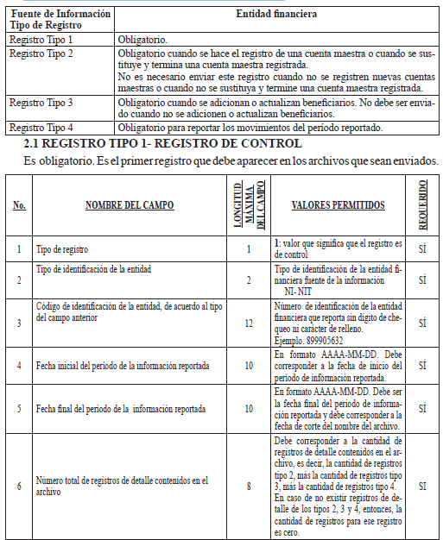

2.2 REGISTRO TIPO 2 - REGISTRO DE DETALLE DE CUENTAS MAESTRAS
Este registro tipo 2 es obligatorio cuando se hace el registro de una cuenta maestra o cuando se sustituye y termina una cuenta maestra registrada. No es necesario enviar este registro cuando no se registren nuevas cuentas maestras o cuando no se sustituya o termine una cuenta maestra registrada. Para el primer envío deberán reportarse todas las cuentas maestras abiertas en la entidad financiera que se encuentran actualmente registradas ante el Ministerio de Salud y Protección Social.
La entidad territorial es un municipio, un departamento o un distrito.
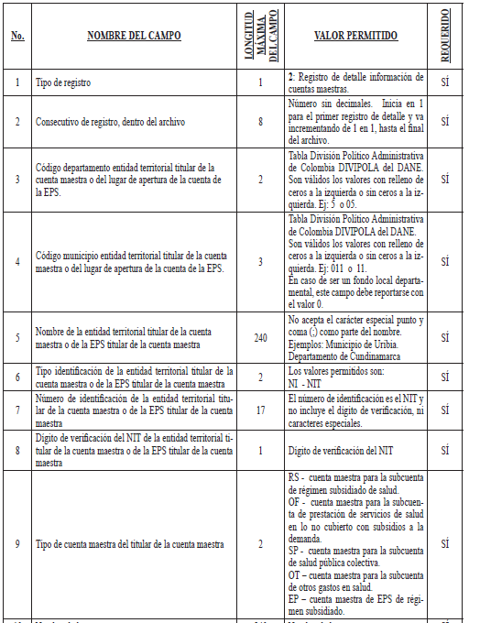
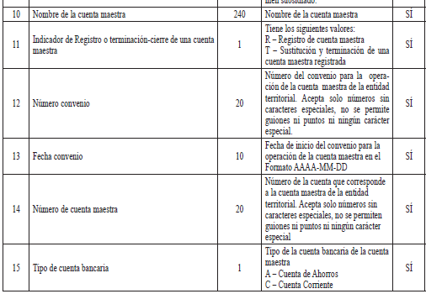
2.3 REGISTRO TIPO 3 - REGISTRO DE DETALLE DE CUENTAS DE BENEFICIARIOS

Este registro Tipo 3 es obligatorio cuando se registran las cuentas de beneficiarios, cuando se modifican los datos de las cuentas de los beneficiarios o cuando se eliminan las cuentas de beneficiarios. Se deberá reportar un registro tipo 3 para cada cuenta de beneficiario de cada cuenta maestra. Para el primer envío de información deberán reportarse todos los beneficiarios actualmente registrados para cada cuenta maestra en las entidades financieras.

No es necesario enviar este registro cuando no se registren cuentas de beneficiarios ni se eliminen cuentas de beneficiarios ni se modifiquen cuentas de beneficiarios.
La entidad territorial es un municipio, un departamento o un distrito.
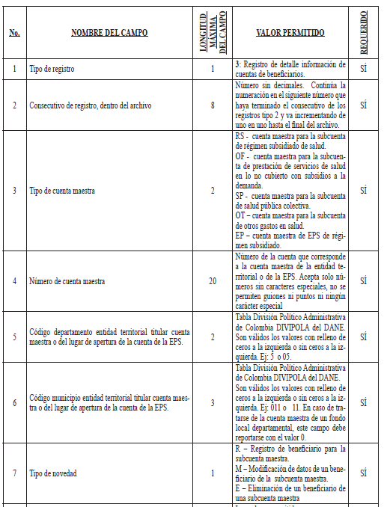
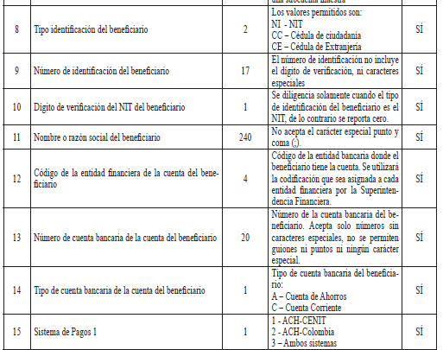
2.4 REGISTRO TIPO 4 - REGISTRO DE DETALLE DE MOVIMIENTOS DE CUENTAS MAESTRAS
Este registro tipo 4 es obligatorio para la entidad financiera, para reportar los movimientos a las cuentas maestras realizados durante el periodo de reporte. En caso de no existir movimientos en el período reportado se debe remitir el Anexo 4 con el saldo inicial y final de la cuenta.
La entidad territorial es el municipio, el departamento o el distrito.
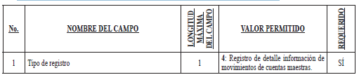
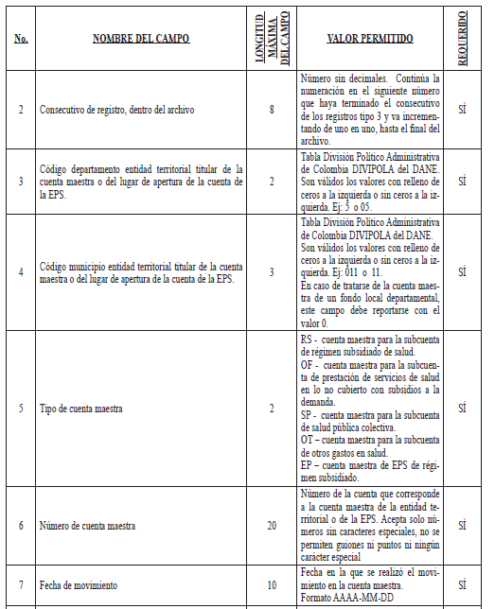
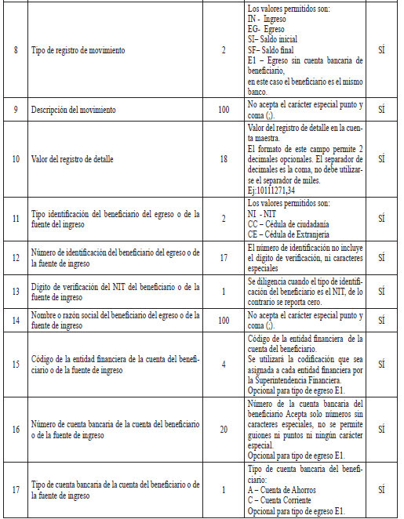
3. CARACTERÍSTICAS ESTÁNDAR DE LOS FORMATOS DE ARCHIVOS DEL ANEXO TÉCNICO
Los archivos deben ser tipo texto y cumplir con las siguientes especificaciones técnicas:
a) Todos los datos deben ser grabados como alfanuméricos en archivos planos de formato ANSI, con extensión.txt.
b) Los nombres de archivos, los datos y los campos en general deben ser grabados en letras Mayúsculas y no se deben utilizar tildes.
c) El separador de campos debe ser el carácter punto y coma (;) y ser usado exclusivamente para este fin. Los campos que corresponden a descripciones no deben incluir el carácter especial punto y coma (;).
d) Cuando dentro de un archivo de datos se definan campos que no son obligatorios y que no sean reportados, este campo no llevará ningún valor, es decir, debe ir vacío y reportarse en el archivo entre dos caracteres punto y coma, por ejemplo si entre el dato1 y el dato3, el dato2 está vacío, se reportará así: dato1;;dato3.
e) Ningún dato en el campo debe venir encerrado entre comillas (“”), ni ningún otro carácter especial.
f) Los campos numéricos deben venir sin ningún formato de valor ni separación de miles. Para los campos que se permiten valores decimales y valores de porcentajes, se debe usar la coma como separador de decimales.
g) Los campos de tipo fecha deben venir en formato AAAA-MM-DD incluido el carácter guión, a excepción de las fechas que hacen parte del nombre de los archivos.
h) Las longitudes de los campos definidas en los registros de control y registros de detalle de este anexo técnico se deben entender como el tamaño máximo del campo, es decir, que los datos pueden tener una longitud menor al tamaño máximo.
i) Los valores registrados en los archivos planos no deben tener ninguna justificación, por lo tanto no se les debe completar con ceros ni espacios.
j) Tener en cuenta que cuando los códigos traen CEROS, estos no pueden ser reemplazados por la vocal ‘O’ la cual es un carácter diferente a cero.
k) Los archivos planos no deben traer ningún carácter especial de fin de archivo ni de final de registro.
l) Los archivos deben estar firmados digitalmente.
4. ENVÍO DE ARCHIVOS DE CUENTAS MAESTRAS
El Ministerio de Salud y Protección Social brinda el servicio de integración para que las entidades que reportan información envíen sus archivos desde sus instalaciones hacia el Ministerio. Este servicio se ha denominado PISIS – Plataforma de Integración del SISPRO.
En el portal del SISPRO www.sispro.gov.co se debe solicitar el usuario para acceder a la plataforma PISIS.
Para garantizar la seguridad de la información reportada, las entidades deben enviar los archivos firmados digitalmente, lo cual protege los archivos garantizando su confidencialidad, integridad y no repudio. Para firmar digitalmente los archivos, se debe usar un certificado digital emitido por una entidad certificadora abierta aprobada por el Ministerio de Industria Comercio y Turismo.
Con el propósito de brindar asesoría técnica para el envío de los archivos y temas relacionados con Manejo de Cuentas Maestras, las entidades pueden enviar sus inquietudes a la dirección de correo electrónico:
cuentasmaestras@minsalud.gov.co

(C. F.).

Nota: Este documento fue tomado directamente de la versión PDF del Diario Oficial 48.765 del jueves 18 de abril del 2013 de la Imprenta Nacional (www.imprenta.gov.co)

